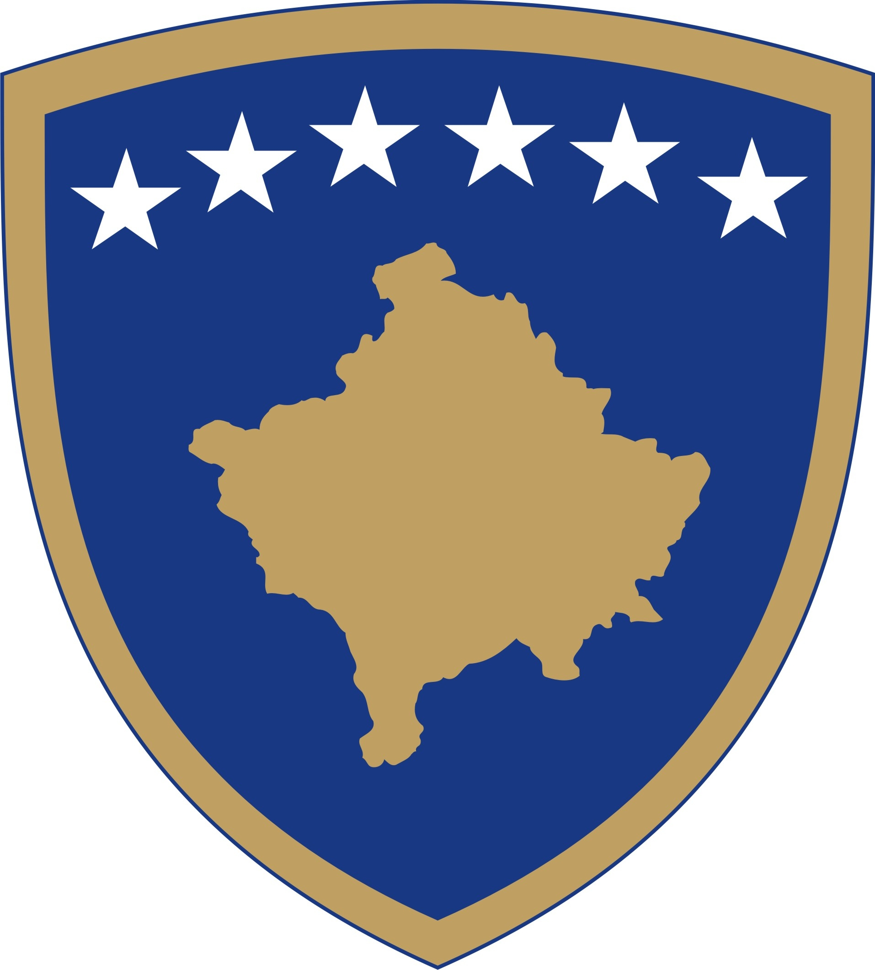
Republika e Kosovës
Republika Kosova-Republic of Kosovo
Qeveria-Vlada-Government

Ministria e Tregtisë dhe Industrisë - Ministarstvo Trgovine i Industrije - Ministry of Trade and Industry

DOKUMENT KONSULTIMI PËR DRAFT-UDHËZIMIN ADMINISTRATIV

PËR MËNYRËN E EMËRIMIT TË TRUPAVE PËR VLERËSIM TË KONFORMITETIT

Përmbledhje e shkurtër për hartimin e Udhëzimit Administrativ për Mënyrën e Emërimit të Trupave për Vlerësim të Konformitetit

Arsyeshemëria për hartimin e këtij Udhëzimi Administrativ është krijimi i një baze legale funksionale dhe lehtë të zbatueshme në lidhje me procedurat e aplikimit për emërim për trupat e vlerësimit të konformitetit, kërkesat e përgjithshme të cilat duhet të plotësohen për dhënie të emërimit, vazhdimi dhe zgjerimi i fushës së emërimit, pezullimi i emërimit dhe tërheqja e emërimit të trupave për vlerësim të konformitetit.
Po ashtu ky Draft - Udhëzimi Administrativ është hartuar me qëllim të harmonizimit me Ligjin 06/L-041 për kërkesa teknike për produkt dhe vlerësim të konformitetit, ku neni 13 paragrafi 5 parasheh që procedura për mënyrën e emërimit të trupave për vlerësim të konformitetit, rregullohet me akt nënligjor të nxjerr nga Qeveria.
Përshkrimi i shkurtër i çështjes
Mënyra dhe procedura e emërimit të trupave për vlerësim të konformitetit e përcaktuar në këtë Udhëzim Administrativ definon rrugën që edhe ministrit tjera të linjës të cilat kanë miratuar rregulloret teknike (transpozuar direktivat e qasjes së re dhe qasjes së vjetër), të zbatojnë procedurat e emërimit të trupave për vlerësim të konformitetit për të kryer vlerësimin e konformitetit sipas kërkesave të akteve në fuqi. Ministria e Tregtisë dhe Industrisë ka propozuar hartimin e Udhëzim Administrativ me të cilin përcaktohen kërkesat për vendosjen e rregullave për shërbimet e vlerësimit të konformitetit, të cilat përfshijnë dispozitat përkatëse administrative zbatimi i të cilave është i detyrueshëm para vendosjes së produkteve në treg, pas vendosjes në treg dhe përdorim (për produkte teknikisht komplekse).
Në draft-udhëzimin administrativ janë të rregulluara çështjet e procesit të aplikimit për emërim /zgjerim të emërimit, dokumentacioni i nevojshëm, procesi i vlerësimit të kërkesës për emërim nga Komisioni përkatës brenda Ministrisë kompetente, vendimi për emërim, obligimet operacionale dhe të informimit nga trupat e emëruara, monitorimi i trupave të emëruara, pezullimi dhe tërheqja e emërimit. Po ashtu me këtë udhëzim rregullohet edhe procedura e emërimit të trupave për vlerësimit të konformitetit, ku legjislacioni parasheh që vlerësimi i konformitetit të drejtohet/udhëhiqet nga Ministria kompetente.
Qëllimi i konsultimit
Qëllim kryesor i konsultimit të Draft - Udhëzimit Administrativ për Mënyrën e Emërimit të Trupave për Vlerësim të Konformitetit, është që të sigurojë opinionet, rekomandimet nga grupet e caktuara të interesit që merren me këtë veprimtari. Një kontribut të veçantë mund të ofrojnë edhe institucionet që janë të ndërlidhura me këtë fushë të rëndësishme si dhe institucionet ndërkombëtare të vendosura në Kosovës të cilat në një mënyrë apo tjetër janë edhe monitorues të zbatimit të legjislacionit në fuqi.
Për këto dhe për arsye të tjera, Qeveria e Kosovës, ka konsideruar që forma më e mirë e procesit të politik bërjes në aspektin legjislativ, është konsultimi i hershëm me grupet e interesit, të cilat në një mënyrë apo tjetër, ndikojnë drejtpërdrejtë në përmirësimin e cilësisë së këtij Draft-Udhëzimi Administrativ.
Procesi i konsultimeve me grupet e interesit do të bëhet në formë të shkruar, ku në mënyrë të detajuar, do të bëhen pyetjet për çështjet e propozuara. Përveç pyetjeve të cilat ne si organ propozues i kemi caktuar, grupet e interesit, do të kenë mundësinë të propozojnë edhe çështjet tjera të cilat mendojnë se janë të rëndësishme dhe të nevojshme për diskutim. Ofrimi i përgjigjeve të qarta dhe të argumentuara, do të kontribuonte drejtpërdrejtë në përmirësimin e cilësisë së Draft-udhëzimit administrativ të propozuar. Të gjitha komentet, rekomandimet, alternativat tuaja të propozuara në këtë Draft-udhëzimi administrativ, ne si institucion propozues, do të analizojmë dhe në afatin sa më të shkurtër, do të mundohemi t’i inkorporojmë pa e cenuar materien e këtij Draft-udhëzimi administrativ e cila është mjaft specifike. Draftin përfundimtar së bashku me tabelën informuese, do t’ua përcjellim të gjitha grupeve të përfshira në konsultim
Afati përfundimtar për dorëzimin e përgjigjeve
Afati përfundimtar i dorëzimit të kontributit me shkrim në kuadër të procesit të konsultimit, për Draft- Udhëzimin Administrativ për Mënyrën e Emërimit të Trupave për Vlerësim të Konformitetit është deri më datën 18.06.2018.
Të gjitha komentet e pranuara deri në këtë afat do të përmblidhen nga ana e personit përgjegjës.
Të gjitha kontributet me shkrim duhet të dorëzohen në formë elektronike në e-mail adresën: gurakuq.kastrati@rks-gov.net me titull “Draft-Udhëzimi për Mënyrën e Emërimit të Trupave për Vlerësim të Konformitetit”
Ju lutemi që në kuadër të kontributit tuaj me shkrim, të specifikoni qartë së në çfarë cilësie jeni duke kontribuar në këtë proces konsultimi (p.sh. në cilësi të përfaqësuesit të organizatës, kompanisë, në cilësi individuale, etj.)
Komentet nga organizatat
Ju lutem, që komentet tuaja të ofrohen sipas udhëzimeve të shënuara më poshtë:

Emri i organizatës që jep komente:
Fushat kryesore të veprimit të organizatës:
Informatat e kontaktit të organizatës (adresa, e-mail, telefoni):
Data e dërgimit të komenteve:

Forma e kontributit është e hapur, mirëpo preferohet që kontributet tuaja t’i përfshini në kuadër të tabelës së bashkëngjitur më poshtë në këtë dokument, e cila përfshin çështjet kyçe të këtij dokumenti.

 | Çështjet kyçe | Komente rreth draftit aktual | Komente shtesë
1 | Çka mendoni për Draft- Udhëzimin Administrativ Për Mënyrën E Emërimit Të Trupave Për Vlerësim Të Konformitetit?
2 | A mendoni se procedura e aplikimit për emërim është përcaktuar çartë në këtë draft-udhëzimi administrativ?
3 | A mendoni kriteri i cili e bënë akreditimin të obligueshëm do të jetë sfidë për Trupat e vlerësimit të Konformitetit?
4. | Çfarë opinioni keni në lidhje me afatin e vlefshmërisë së emërimit të trupave të vlerësimit të konformitetit, i cili është 2 vite?
Bashkëngjitur me këtë dokument, gjeni “Draft- Udhëzimin për Mënyrën e Emërimit të Trupave për Vlerësim të Konformitetit”

